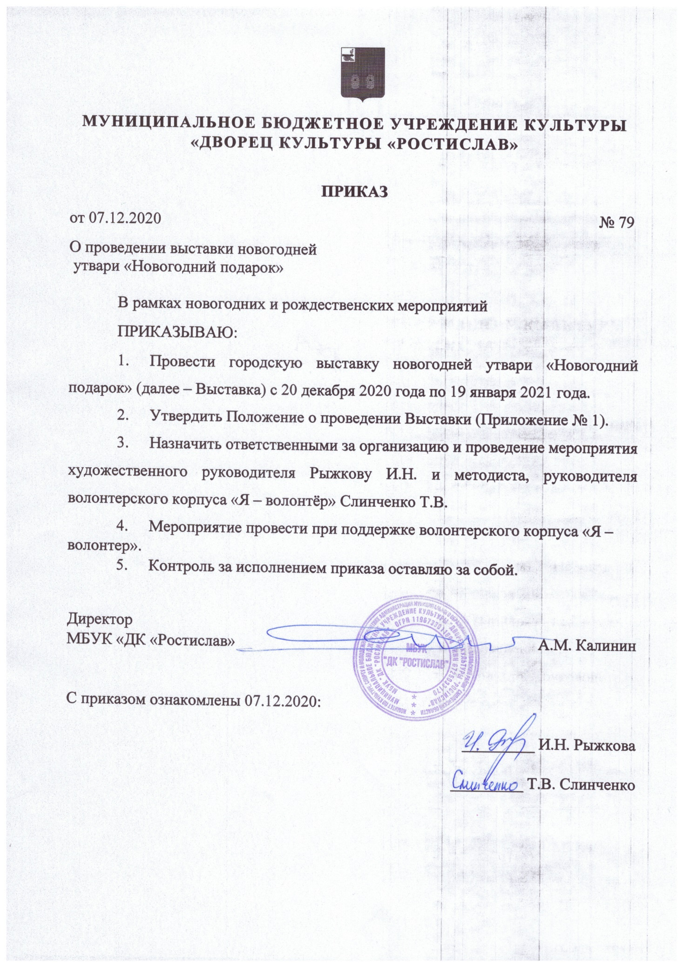

Приложение № 1

к Приказу от 07.12.2020 № 79

**Положение**

**о проведении городской выставки новогодней утвари**

**«Новогодний подарок»**

**1. Общие положения**

1.1.Настоящее положение устанавливает порядок проведения выставки новогодней утвари «Новогодний подарок» (далее - Выставка).

1.2. Организатором Выставки является Муниципальное бюджетное учреждение культуры «Дворец культуры «Ростислав» (далее – МБУК «ДК «Ростислав»). Работу по организации и проведению Выставки осуществляет МБУК «ДК «Ростислав».

**2. Цели и задачи Выставки**

2.1. Выставка проводится с целью активизации творческой деятельности детей и взрослых.

2.2. Задачи Выставки:

* возрождение семейных традиций: совместное творчество детей и родителей;

– формирование эстетического вкуса у молодого поколения средствами творчества;

* расширение общего кругозора, способствовать развитию творческих способностей.

**3. Участники Выставки**

* 1. К участию в Выставке приглашаются все желающие: как индивидуальные авторы, так и авторские коллективы (семейные, трудовые, школьные, студенческие, смешанные и т.д.);
  2. Количество работ от каждого участника (коллектива) не ограничено.

**4. Порядок и условия проведения Выставки**

* 1. Каждая работа должна иметь этикетку, содержащую следующие сведения: Ф.И.О. автора (авторов), название предприятия, организации, учреждения и наименование работы. Этикетка должна крепиться к нижней или оборотной стороне работы. Этикетка оформляется на компьютере.

Сведения об участниках Выставки

|  |  |  |
| --- | --- | --- |
| Фамилия, имя, отчество автора (авторов) | Название предприятия, организации, учреждения | Наименование работы |

* 1. Организационный комитет Выставки оставляет за собой право использовать работы конкурсантов для некоммерческих целей: издание каталога, альбома, календаря, презентационных материалов, буклетов, электронного каталога, выставок, без выплаты авторского вознаграждения, но с указанием авторства.
  2. Работы, изготовленные с использованием элементов, противоречащим Конституции и законам Российской Федерации (разжигание межнациональной розни, использование эротических образов, пропаганда наркотиков, алкоголя и т.д.) к участию в Выставке не допускаются.
  3. Работы, предоставленные на Выставку возвращаются, но могут быть подарены ДК «Ростислав» на усмотрение автора работы.
  4. Все участники Выставки получать дипломы об участии.

# **5. Сроки и порядок проведения Выставки**

5.1. Заявки принимаются в соответствии с прилагаемой формой на электронную почту: [anatolij-kalinin-rossia@yandex.ru](mailto:anatolij-kalinin-rossia@yandex.ru) до 20 декабря 2020 года.

5.2. Работы принимаются по адресу: г. Рославль, 15 микрорайон, д. 40, помещение 1, МБУК «Дворец культуры «Ростислав» (вахта) до 20 декабря 2020 года с 8.00 до 20.00., тел.: 8 (48134) 2-09-29.

5.3. Этапы Выставки:

– прием заявок и доставка работ производится участниками самостоятельно до 20 декабря 2020 года в Дворец культуры «Ростислав»;

– выставка новогодней утвари «Новогодний подарок» будет работать с 21 декабря 2020 года по 19 января 2021 года включительно;

– вручение дипломов об участии в Выставке состоится 19 января 2021 года в зрительном зале Дворца культуры «Ростислав».

Приложение №1

**З А Я В К А**

**на участие в выставке новогодней утвари**

**«Новогодний подарок»**

|  |
| --- |
|  |
| (Наименование учреждения, организации, предприятия и т.д.) |

|  |  |
| --- | --- |
| Ф.И.О. автора (авторов) |  |
| Наименование работы |  |
| Контактные данные участника и/или руководителя работы  (номер телефона, адрес  электронной почты) |  |

Подпись руководителя (учреждения, ФИО

организации, предприятия и т.д.)